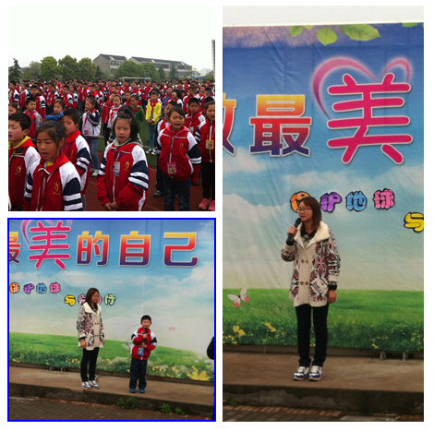
1.本周一的升旗仪式特别让人难忘。伴随着一场太阳雨，陈慧老师策划的“保护地球，与爱同行”升旗仪式顺利举行。随着世界地球日的到来，我们应该从身边哪些小事做起值得我们思考。

2.每一次的行政进课堂，带给我们的不仅仅是自我教学能力的提升，更是对自身发展的思考。
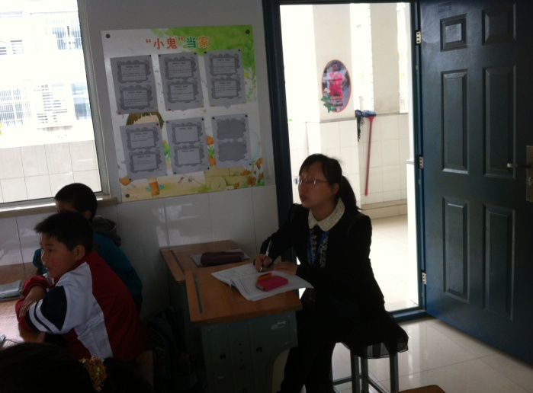
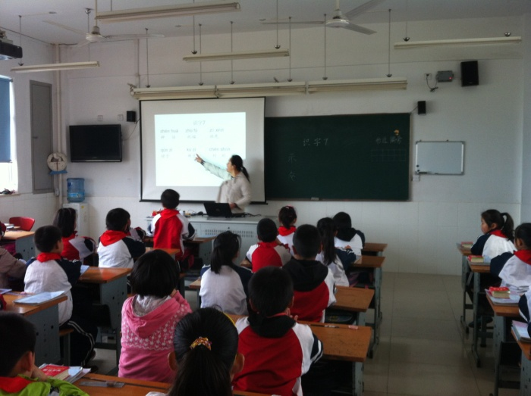
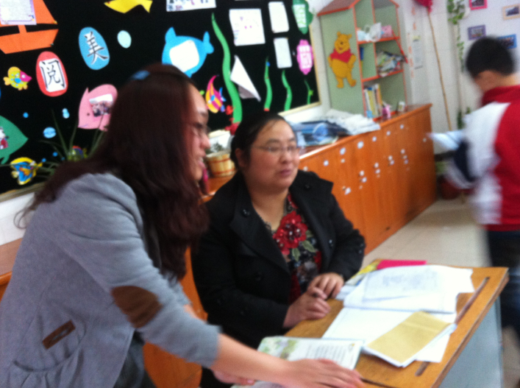
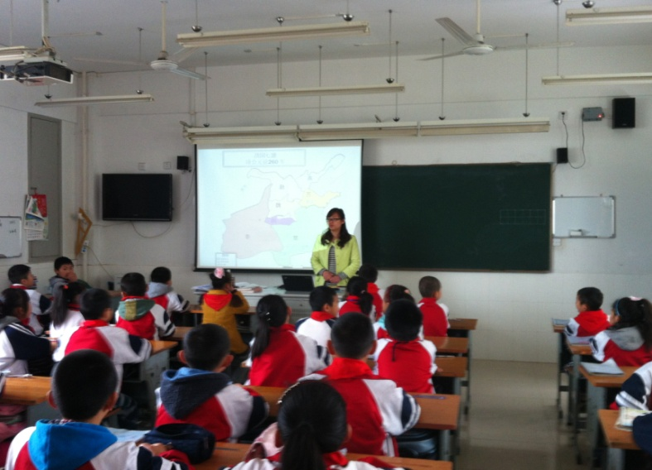
更值得一提的是，曹一彬、徐英、丁益、曹洪祥等老师，每天都能听一节师傅的课，再带着自己的思考进入自己的课堂，真不愧是乐于思考的春小人。而黄文娟、陈小燕等老师也总能给年轻教师提供帮助。
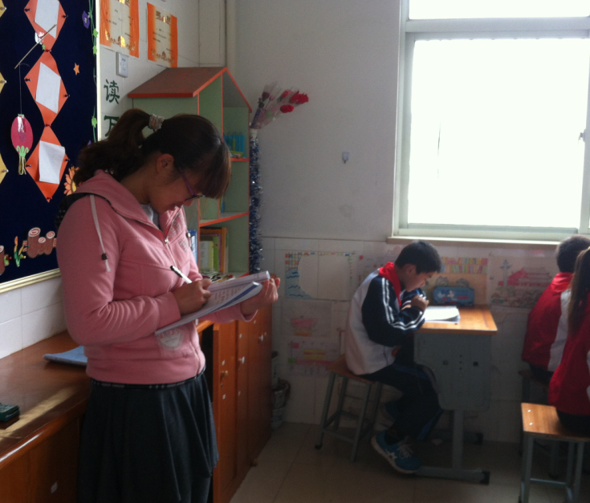

3.许佳佳和沈安妮老师，为了准备公开课，早早吃完午饭，进入四（2）班做准备。
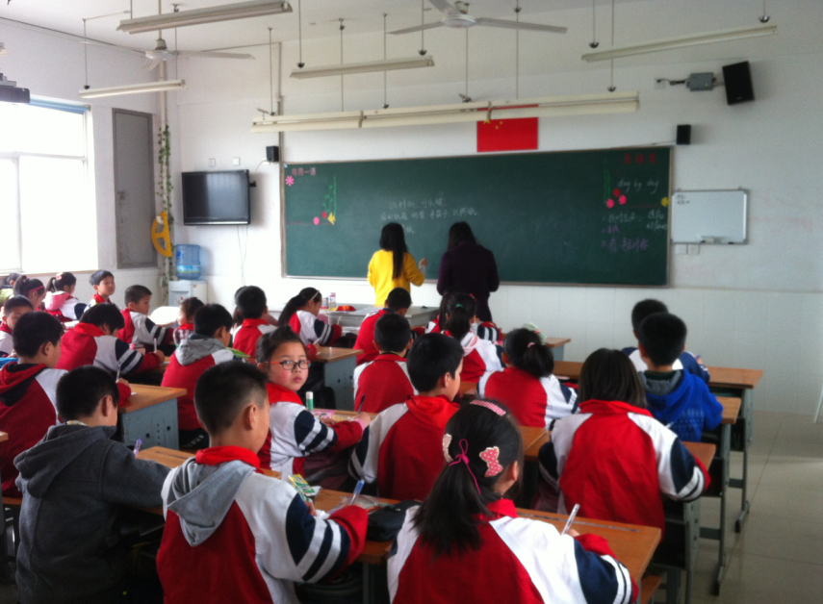

4.本周一下午的“走进异域”由语文组的曹灯娣老师执教了一节群文阅读课《梅之歌》。为了向全校老师展示这一节课，六年级语文备课组的周海娣老师，吕坚老师在早晨7：15分就开始为曹灯娣的这一节课进行研讨，并且陪同曹老师在上午第三节课进行试教。随着曹老师课堂展示的结束，老师们也对课堂的交往互动有了更多的思考。
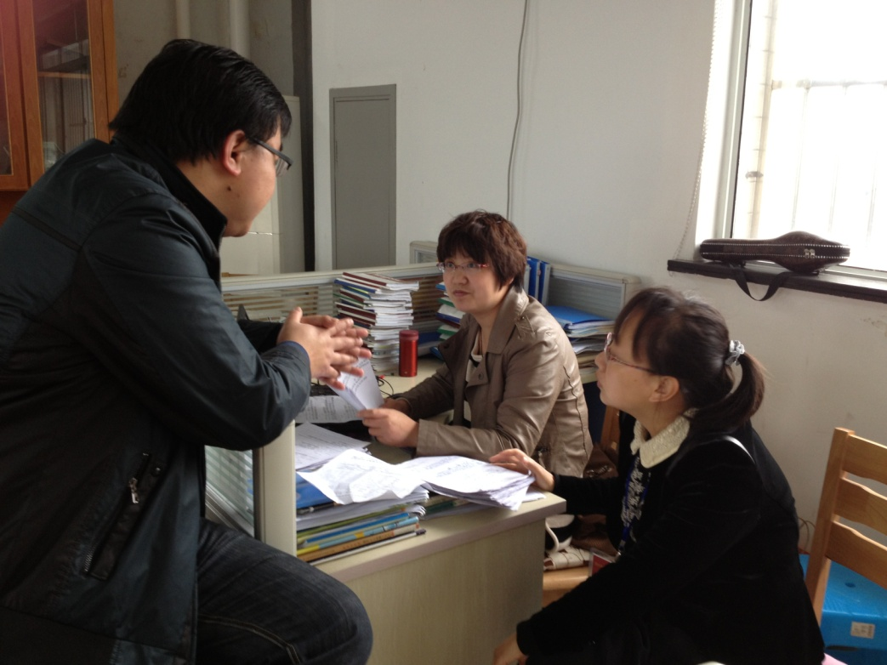
研讨进行时

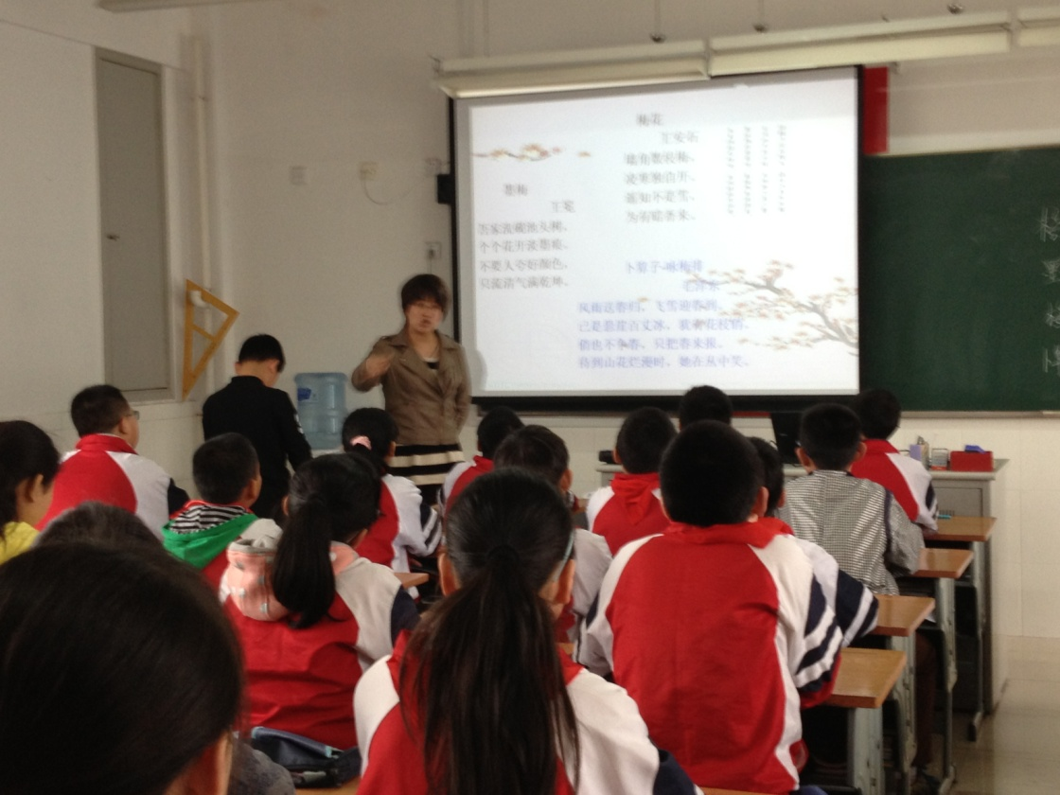
上午第三节课试上

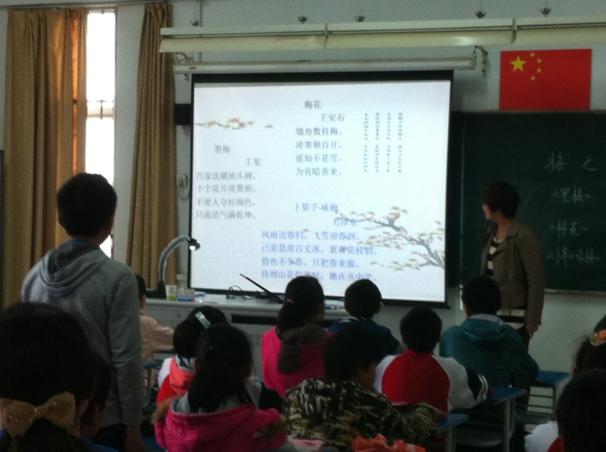
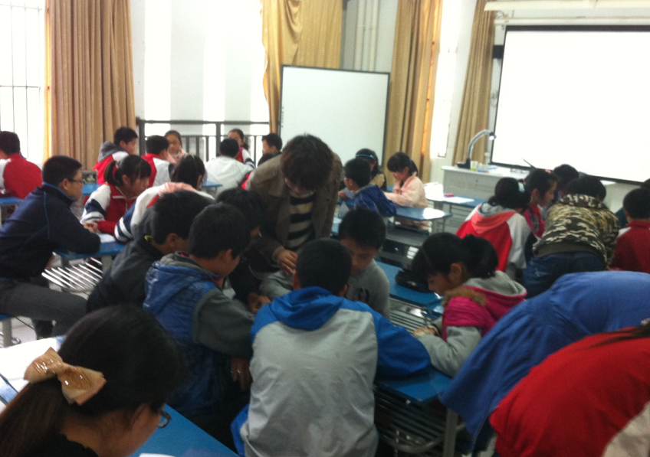

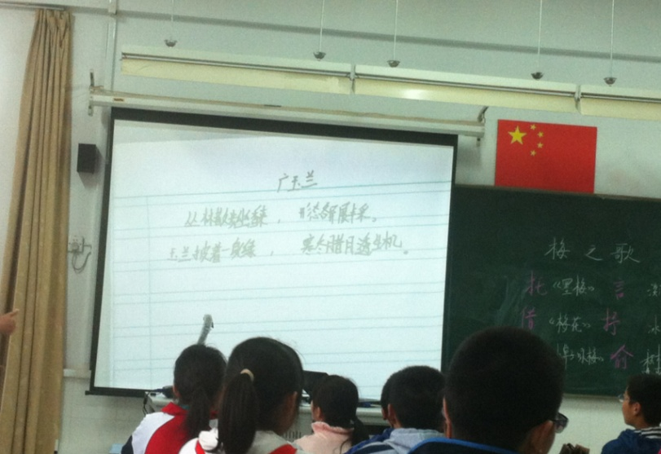
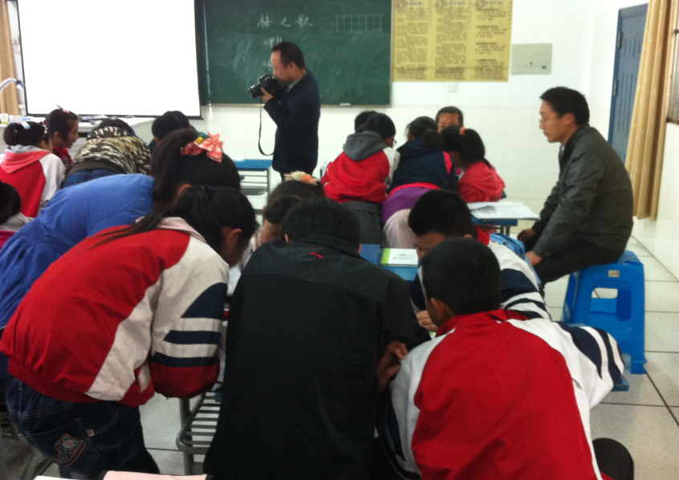
呈现精彩课堂
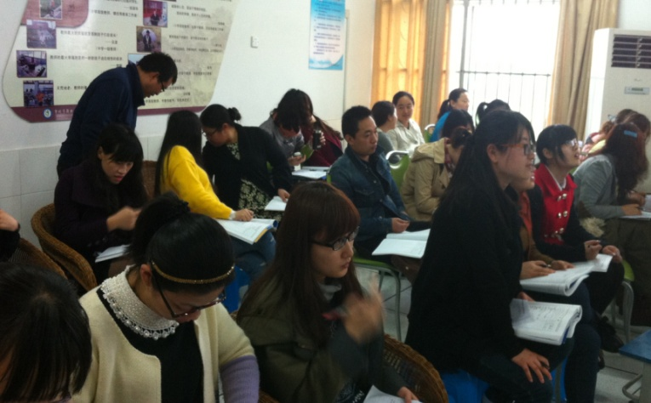
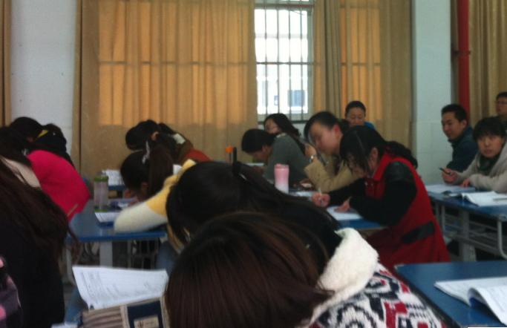

老师们边听边思考

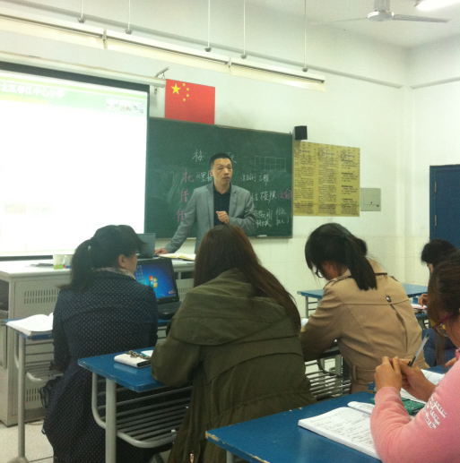
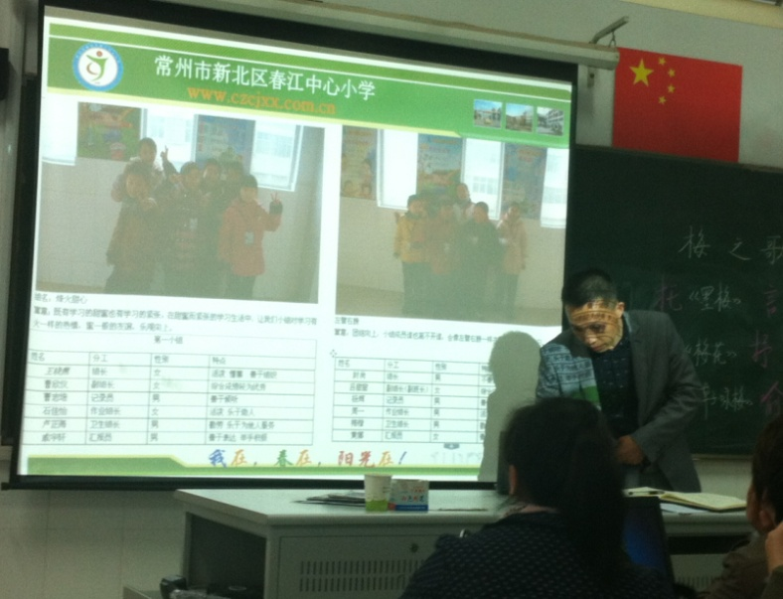

刘校长高位引领带给老师们更多的思考

充实的周一还有需要我们思考的地方。
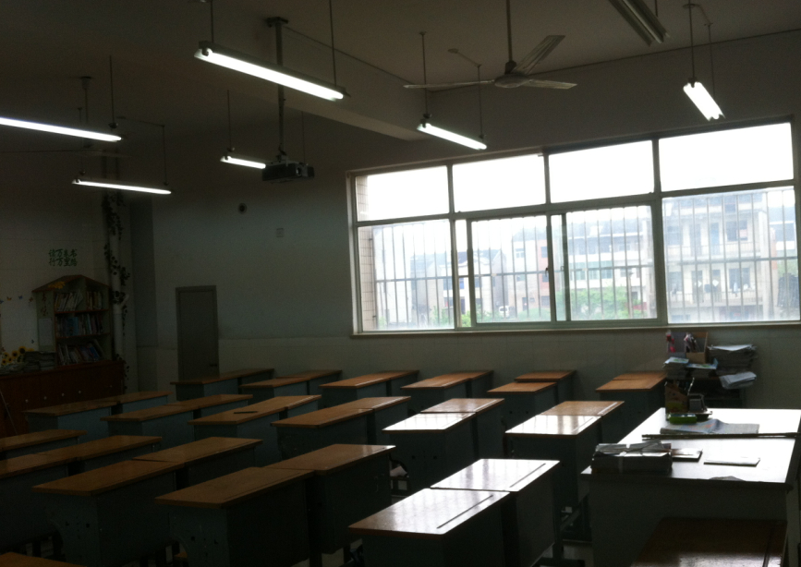

大家去吃饭，电灯也要休息一下哟！

